**桃園市立大有國民中學112學年度第一學期第三次評量試卷**

|  |  |  |  |  |  |  |  |  |  |
| --- | --- | --- | --- | --- | --- | --- | --- | --- | --- |
| 年 級 | **七** | 考 試  科 目 | **生物** | | | 命 題  範 圍 | 第五章-第六章 | 作 答  時 間 | 45分 |
| 班 級 |  | 姓 名 |  | 座 號 |  | 分 數 |  | | |

選擇題每題2分，共50題 。

1. ( ) 下列何種生物為內溫動物？　(Ａ)鴿子　(Ｂ)牛蛙　(Ｃ)巴西龜　(Ｄ)臺灣鯛。
2. ( ) 有關植物體受日照時的敘述，下列何者正確？ (Ａ)只行光合作用，不呼吸作用 (Ｂ)光合作用與呼吸作用同時進行 (Ｃ)只行呼吸作用，不行光合作用 (Ｄ)光合作用與呼吸作用皆不進行。
3. ( ) 生物行呼吸作用的主要目的是為了產生什麼？ 　(Ａ)葡萄糖　(Ｂ)氧氣　(Ｃ)二氧化碳　(Ｄ)能量。
4. ( ) 將已發芽的綠豆置於鋪有溼棉花的培養皿中，尖端 向中心排列，並將培養皿放置三天後，觀察幼苗的生長情形，如下圖所示。 請問：哪一顆綠豆的生長方 向是**錯誤**的？

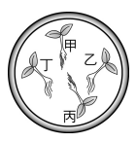

(Ａ)甲　(Ｂ)乙　(Ｃ)丙　(Ｄ)丁。

1. ( ) 看電影看到感人的情節時，不禁流下眼淚，已知淚腺是可以分泌淚液的腺體。此反應的動器應該是？ (Ａ)眼睛 (B)運動神經元 (C)大腦 (D)淚腺。
2. ( ) 下圖為呼吸模型，有關戊下拉時產生的現象，下列敘述何者正確？ 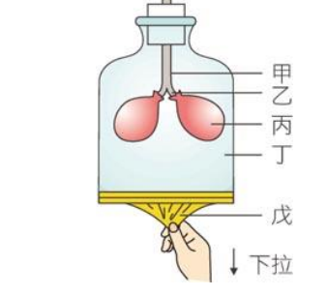

(Ａ)此時瓶內壓力變大，空氣流入丙　 (Ｂ)此時瓶內壓力變小，空氣流入丙 　(Ｃ)此時瓶內壓力變大，空氣由丙流出　(Ｄ)此時瓶內壓力變小，空氣由丙流出。

1. ( ) 人體的內分泌系統中，哪一個腺體可分泌激素以調控其他內分泌腺的分泌？　(Ａ)腦垂線　(Ｂ)胰島　(Ｃ)甲狀腺　(Ｄ)副甲狀腺。
2. ( ) 動物所產生的各種反應，主要是由下列哪兩個器官系統共同控制？　(Ａ)消化系統、循環系統　(Ｂ)循環系統、神經系統　(Ｃ)神經系統、內分泌系統　(Ｄ)內分泌系統、呼吸系統。
3. ( ) 小華買了一隻烤雞腿，邊吃邊看電視，他真正獲得視覺、聽覺、嗅覺與味覺的享受，這些感覺的刺激，均傳至何處？　(Ａ)大腦　 (Ｂ)腦幹 　(Ｃ)小腦　 (Ｄ)脊髓。
4. ( ) 含羞草的小葉受到碰觸時會立刻閉合，此現象稱為什麼？對植物具有何意義？　(Ａ)向光性，有利植物行光合作用　(Ｂ)睡眠運動，有利植物生長發育　 (Ｃ)向觸性，可爭取生存空間　(Ｄ)觸發運動，為一種自我保護的機制。
5. ( ) 小小想研究大有國中操場的台灣欒樹，他想知道交換氣體與防止水分蒸散的構造，請問他應該觀察何處才能都觀察到？　(Ａ)下表皮氣孔與葉肉細胞　 (Ｂ)皮孔與上表皮角質層　(Ｃ)下表皮氣孔與根毛　(Ｄ)皮孔與維管束。
6. ( )下列何項是動物的本能行為？　(Ａ)候鳥遷徙到台灣南部渡冬　(Ｂ)黑猩猩用石頭擊碎堅果　(Ｃ)大象將足球踢進球門　(Ｄ)警犬以嗅出包裹中的毒品。
7. ( ) 佳臻參觀動物園看到動物的分類與特徵的介紹如下表，若依體溫是否恆定來分類，外溫動物共有哪些？(Ａ)甲乙丙丁　(Ｂ)乙丙丁　(Ｃ)甲乙丙

(Ｄ)僅乙和丁。

|  |  |  |
| --- | --- | --- |
| 代號 | 生物名稱 | 特徵 |
| 甲 | 台灣黑熊 | 是臺灣唯一原產的熊類，全身被以粗糙但極富光澤的黑色毛髮，胸前白毛呈V字。臺灣黑熊沒有冬眠的現象，終年活動。 |
| 乙 | 變色龍 | 全身被覆鱗片，體色可隨環境而改變，行動緩慢，會排尿液 |
| 丙 | 台北樹蛙 | 雄蛙在水域附近的泥地挖洞，然後躲在洞裡開始「葛-」「葛-」叫，且等到獲得雌蛙青睞後，他們會直接在土洞中交配產卵。 |
| 丁 | 臺灣馬口魚 | 臺灣特有種，體長約15公分左右。性喜涼溫性水，游泳能力強、善躍游，常分布於河川中游支流與主流交會河段中之淺流 |

1. ( ) 關於生物排除含氮廢物的方式，下列何者正確？ (Ａ)草履蟲可將氨直接擴散至水中 (Ｂ)鸚鵡排出的含氮廢物毒性最高 (Ｃ)犀牛藉由排尿排出大量尿酸 (Ｄ)人體將多餘氨溶於汗液中排出。
2. ( ) 寒流來襲，人在戶外臉色會較為蒼白，其原因及作用為何？　(Ａ)血管收縮，減少散熱　(Ｂ)血管收縮，增加散熱　(Ｃ)血管擴張，減少散熱　(Ｄ)血管擴張，增加散熱。
3. ( ) 植物朝向或背離某一種刺激來源而生長，以獲得更多生存資源的現象，稱為下列何者？　(Ａ)趨性　 (Ｂ)向性　(Ｃ)反射　(Ｄ)本能。

**[背面尚有試題]**

1. ( ) 魯夫、布魯克遇到典獄長麥哲倫-毒毒果實能力者（擅長使用毒氣攻擊），因此布魯克深吸一口氣後準備閉氣，此時附圖構造變化情形為何？

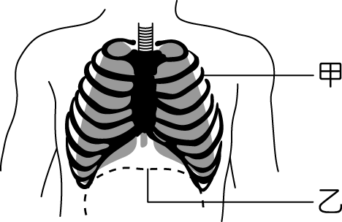

(Ａ)甲、乙皆上升　 (Ｂ)甲、乙皆下降

(Ｃ)甲上升、乙下降　(Ｄ)甲下降、乙上升。

1. ( ) 有關內分泌系統，下列敘述何者正確？ (Ａ)生物體需要大量激素，才能對生理功能產生明顯的影響 (Ｂ)人體內分泌腺皆可分泌多種激素 (Ｃ)胰臟兼具內分泌腺及消化腺的功能 (Ｄ)內分泌系統所分泌的激素，由特定運輸管道運送至特定部位。
2. ( ) 小明盯著附圖一段時間後，將目光轉向白紙，他將會看到的影像與下列何者最接近？

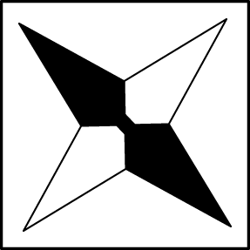

(Ａ) 　 (Ｂ)

(Ｃ)　　 (Ｄ)　

1. ( ) 關於人體體溫調節方式，下列何者正確？ (Ａ)天氣熱血管擴張可減少體熱產生(Ｂ)天氣熱減少食慾可以加速體熱排除 (Ｃ)炎熱時流汗可以降溫 (Ｄ)天氣冷用暖暖包可促進細胞代謝產生體熱。
2. ( ) 皮諾可與寫樂養起鍬形蟲，黑傑克醫生教他們可以利用夜間，將新鮮鳳梨和柳橙搗成泥放在樹林的路燈下，以便吸引昆蟲來，這樣的方式是利用昆蟲對光的何種特性　(Ａ)向光性　(Ｂ)背光性　(Ｃ)正趨光性　(Ｄ)負趨光性。
3. ( ) 俊賢用餐後約半小時，血糖會逐漸的增加，此時圖中哪一腺體，會分泌降低血糖的激素？

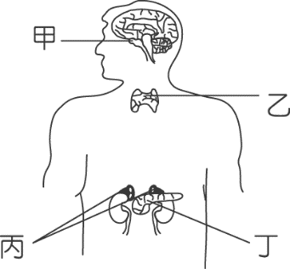

(Ａ)甲　(Ｂ)乙　(Ｃ)丙　(Ｄ)丁。

1. ( ) 光洙是個棒球迷，最喜歡一邊開車一邊收聽著廣播實況轉播的棒球比賽，「現在是關鍵的時刻，一、二、三壘有人，打擊者站上打擊區，投手準備投出，打者面對這顆外角高球，打擊出去……」此時突然前車剎車，他也急踩剎車嚇出一身冷汗。下列敘述何者正確？

(Ａ)打球揮棒動作主要是脊髓控制的行為

(Ｂ)能聽廣播了解比賽情形並一邊開車是小腦所控制

(Ｃ)驚嚇之餘他會有血壓上升及胃腸蠕動變慢的情形　(Ｄ)看到前車剎車，他也立刻急踩剎車，此反應所參與的中樞神經依序是脊髓🡪大腦🡪脊髓。

1. ( ) 如圖為「手遇熱熨斗而縮回」的神經傳導路徑，請問甲、乙兩種神經細胞間的主要差異在於下列何者？

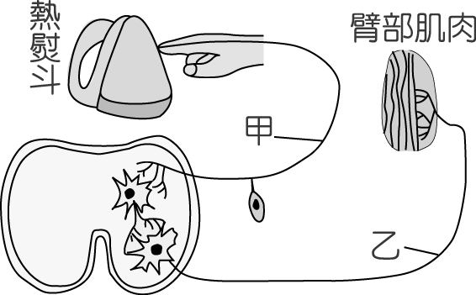

(Ａ)是否與脊髓相連　(Ｂ)訊息傳遞的速度　(Ｃ)訊息的傳導方向　(Ｄ)甲為脊神經、乙為腦神經。

1. ( ) 以下為對於中樞神經系統與周圍神經系統的敘述：(甲)腦和脊髓質地柔軟，分別由堅硬的腦殼和脊椎骨保護；(乙)腦和腦神經屬於中樞神經系統；(丙)脊髓和脊神經屬於周圍神經系統；(丁)腦神經有　12　對，脊神經有　31　對。以上正確的有哪些？　(Ａ)乙丙　(Ｂ)乙丙丁　(Ｃ)甲乙丙丁　(Ｄ)甲丁。
2. ( ) 附圖告示牌上有汙垢，你可以由上而下依序幫忙補上嗎？

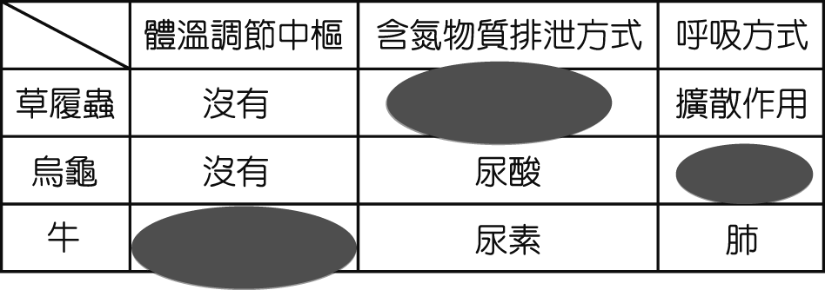

麻雀

(Ａ)氨、肺、腦部 　(Ｂ)尿素、皮膚、腦部　 (Ｃ)尿酸、皮膚、脊髓　(Ｄ)尿素、肺、腦部。

1. ( ) (甲)大腦；(乙)脊髓；(丙)耳朵；(丁)腳部肌肉；(戊)運動神經元；(己)感覺神經元。阿凱是抖音迷，當他「聽到音樂，就會隨著音樂跳舞」，其神經傳導的正確路徑為何？

(Ａ) 丙己乙甲乙丁　(Ｂ)丙己乙甲戊丁

(Ｃ) 丙甲乙戊丁　 (Ｄ)丙己甲乙戊丁。

1. ( ) 附圖為小青進食後血糖濃度的變化情形，在她進食　 **2～3　小時之間**，血糖濃度改變的原因為何？

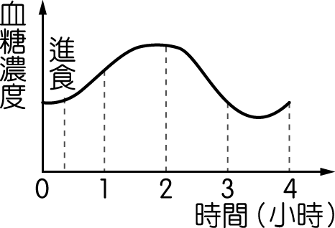

(Ａ)血糖進入細胞，被細胞利用或儲存　(Ｂ)腎上腺素促使血糖儲藏在肝臟中　(Ｃ)細胞中的肝糖轉變為血糖　(Ｄ)升糖素使細胞利用血糖而下降。

1. ( ) 如圖表示肺部的氣體交換，下列有關乙氣體的敘述，何者正確？

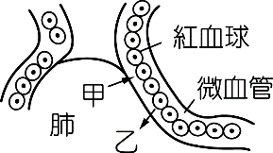

(Ａ)會使氯化亞鈷試紙呈粉紅色

(Ｂ)會使澄清石灰水呈混濁

(Ｃ)會使亞甲藍液呈紅色

(Ｄ)會使血液呈鮮紅色。

**[請接下一張試卷 繼續作答]**

1. ( ) 阿翔體育課跑完體適能測驗1600公尺後，覺得口乾舌燥，下列敘述何者正確?

(Ａ)水分不足使血液濃度下降造成　(Ｂ)水分不足血液濃度上升造成　 (Ｃ)腦部偵測到血糖不足產生口渴的感覺　(Ｄ)腎臟會加速尿液形成排出體外。

1. ( ) 如圖中，哪一階段代表胰島素分泌量較多，使血糖進入肝臟轉變為肝糖？



(Ａ)甲　(Ｂ)乙　(Ｃ)丙　(Ｄ)丁。

1. ( ) 表中有關神經和內分泌兩大系統的比較，下列何者正確？

|  |  |  |
| --- | --- | --- |
| 選項 | 神經系統 | 內分泌系統 |
| 甲、傳遞方式 | 由神經元傳遞 | 由導管傳遞 |
| 乙、作用速率 | 緩慢 | 迅速 |
| 丙、作用時效 | 持久 | 短暫 |
| 丁、作用範圍 | 局部 | 廣泛 |

(Ａ)甲　(Ｂ)乙　(Ｃ)丙　(Ｄ)丁。

1. ( ) 附圖為神經元，下列敘述何者正確？

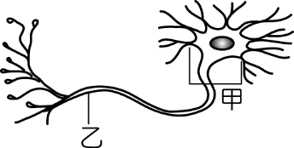

(Ａ)甲為細胞本體，具有細胞核，負責處理傳入的訊息及向外發出訊息　(Ｂ)乙部位為神經突起，這些突起稱為受器或動器　(Ｃ)依乙部位所連接的中樞神經系統不同，可分為感覺神經元及運動神經元　(Ｄ)此神經元由許多神經細胞組成。

1. ( ) 下列敘述何者**不屬於**人體排泄器官的功能？

(Ａ) 腎臟：排除水分和尿素

(Ｂ) 肺臟：排除二氧化碳、少量水

(Ｃ) 肛門：排除消化後的殘渣

(Ｄ) 皮膚：排除部分的水和尿素

1. ( ) 反射作用對個體的保護極為重要，下列何者**不屬於**反射作用？ (Ａ)鼻子癢癢，打了一個噴嚏 (Ｂ)不小心被水壺燙到，手部會縮回 (Ｃ)手被燙到後用另一隻手撫摸 (Ｄ)吃東西到嘴巴會分泌唾液。
2. ( ) 羽姗與同學們比賽憋氣，過了一分鐘後，羽姗終於受不了而呼吸，這是腦部受到” X物質 “ 刺激而引發呼吸運動，請問” X物質 “與其含量應為下列何者？　(Ａ)氧氣過少　(Ｂ)二氧化碳過少　(Ｃ)氧氣過多　(Ｄ)二氧化碳過多。
3. ( )將萌芽綠豆放於錐形瓶中，如圖，倒入 100 mL 清水，發現澄清石灰水會變混濁。

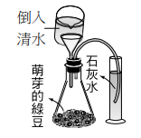

，試問： 由此實驗可知種子發芽時，何種作用最為旺盛？並釋放何種物質？

(Ａ) 光合作用，氧氣　(Ｂ) 呼吸作用，二氧化碳

(Ｃ) 蒸散作用、水氣　(Ｄ) 呼吸作用，一氧化碳

【以下為題組測驗】

※安安上自然實驗課時，利用如圖的方式，測試反應時間，試回答下列問題。

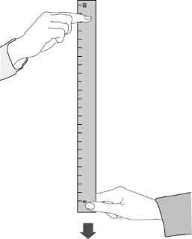

38.（　）安安做此實驗時，是由腦的何處發布命令而產生接尺的反應？　(Ａ)大腦　(Ｂ)脊髓　(Ｃ)小腦　(Ｄ)腦幹。

39.（　）若安安受測　5　次，尺滑落的距離分別為：30cm、24cm、26cm、28cm、22cm，根據附表推測其平均反應時間應為幾秒？

|  |  |  |  |  |  |  |
| --- | --- | --- | --- | --- | --- | --- |
| 尺滑落的距離 （cm） | 20 | 22 | 24 | 26 | 28 | 30 |
| 反應時間（秒） | 0.20 | 0.21 | 0.22 | 0.23 | 0.24 | 0.25 |

(Ａ)　0.20　秒　(Ｂ)　0.21　秒　(Ｃ)　0.22　秒　 (Ｄ)　0.23　秒。

40.（ ）在上述的反應過程中，正確的神經傳導路徑為何？　(Ａ)眼內受器→感覺神經元→脊髓→大腦→運動神經元→手指肌肉

(Ｂ)眼內受器→運動神經元→大腦→脊髓→感覺神經元→手指肌肉

(Ｃ)眼內受器→感覺神經元→脊髓→大腦→脊髓→運動神經元→手指肌肉

(Ｄ)眼內受器→感覺神經元→大腦→脊髓→運動神經元→手指肌肉。

41.（ ）下列何種反應的神經傳導路徑，和本實驗的最為相似？

(Ａ)看到朋友說嗨　(Ｂ)腳踩尖物迅速彈起　(Ｃ)看到蚊子飛到身上，用手把蚊子打死　 (Ｄ)手碰到熱水杯迅速縮回。

※如圖為人體內分泌系統請依序回答下列問題。

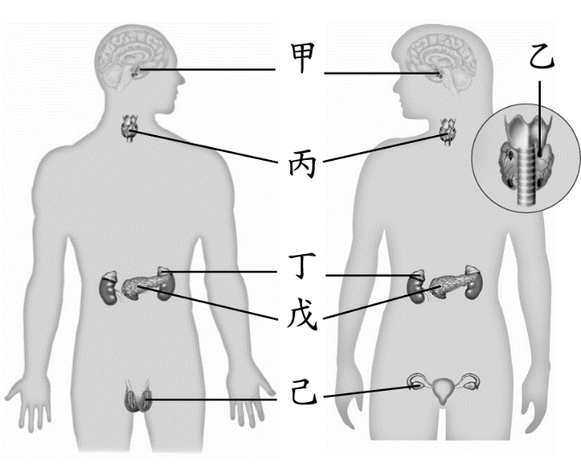

1. （　 ）小美因骨質疏鬆到醫院檢查發現是調節血液中鈣的濃度的內分泌出狀況所致，請問她最可能附圖中哪個腺體出問題？（Ａ）甲 （Ｂ）乙 （Ｃ）丙 （Ｄ）丁。
2. （　 ）某人食用不肖減肥產品，使體重急速下降且神經緊張，請問其中可能含有哪種內分泌的所分泌的物質？ （Ａ）乙 （Ｂ）丙 （Ｃ）丁 （Ｄ）己。

**[背面有試題 請接續作答]**

※請根據附圖，依序回答下列問題

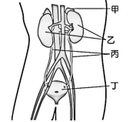

1. （　 ）下列敘述何者正確？

（Ａ）乙可分泌腎上腺素

（Ｂ）甲可過濾血液中的尿素

（Ｃ）丙可排除體內多餘的水

（Ｄ）丁可儲存尿液。

1. （　 ）有關尿液與尿素形成的過程敘述何者正確？

（Ａ）均由乙完成

（Ｂ）尿素形成在肝臟，尿液於乙形成

（Ｃ）尿素是細胞產生，尿液由乙形成

（Ｄ）尿素於乙形成，尿液於丁形成。

※附圖為神經系統的構造，請依序回答下列問題

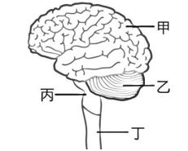

1. （　 ）阿勇剛邁入30歲，已有十多年吸菸的習慣，生活 作息不正常。有天晚上突然覺得右半身癱軟後，竟陷入昏迷狀態，家人緊急將其送醫。經手術後雖然救回一命但造成左手不自主抽搐及講話不清楚。請問他最可能是何處受到損傷?

（Ａ）甲 （Ｂ）乙 （Ｃ）丙 （Ｄ）丁。

1. （　 ）大大車禍受傷後，可以拿筆寫字且能協調手指肌肉打鍵盤，但經醫師診斷下半輩子都要在輪椅上度過，他最可能受損的部位是何者?

（Ａ）甲 （Ｂ）乙 （Ｃ）丙 （Ｄ）丁。

※請閱讀下列文章，並依所學與文章內容回答問題：

夜間多尿症!不是水喝太多?!

ADH(抗利尿激素)是由腦垂腺所釋出，主要功用是促進 X 器官對水分進行再吸收，藉以濃縮尿液。當體內水分增多時，抗利尿激素分泌會減少，X 器官對水的吸收減少，排尿量就會增多，而當體內水分缺乏時，抗利尿激素分泌就會增加，使得排尿量減少。這是人體維持水份恆定性的生理機能之一。

ADH 的正常值為 0.4-2.4 pg/mL，它的分泌有明顯的日夜變化：白天製造較少，因此白天尿多；夜間製造較多，所以晚上尿少，目的就是讓人可以好好睡覺。

但隨著年紀的增長，老人夜間 ADH 分泌不足，且日夜變化消失，因而使「夜間多尿症」更嚴重。已經 78 歲的陳先生，就患有「夜間多尿症」，每晚都要起床如廁 4-5 次。他在晚餐後已經儘量不喝水，晚上更不敢喝茶、咖啡或酒，但半夜就是那麼多尿，搞得焦慮又失眠，生活受到嚴重影響。

1. （　 ）有關腦垂腺的敘述，下列何者**錯誤**？

(A)屬於內分泌腺 (B)分泌的 ADH 量愈多愈好

(C)分泌的生長激素與身高發育有關 (D)可分泌多種激素。

1. （　 ）文章中所提及的 **X 器官**最可能為下列何者？ (A)腎臟 (B) 肝臟 (C)膀胱 (D)輸尿管 。
2. （　 ）甲、排尿減少 乙、排尿增加

丙、對水的吸收增加 丁、對水的吸收減少。

在ADH 的分泌量不足時，可能會有上述哪些生理現象？

(A)甲丁 (B)甲丙 (C)乙丙 (D)乙丁 。

-----------------試題結束-----請注意畫卡-----------